Instituto Tecnoló

Ejercicio 6. “Aplicación de VLSM”
Utiliza la dirección de IPv4 175.8.64.0 /18 para diseñar un esquema de direccionamiento de máscaras de longitud variable (VLSM) que de servicio a esta red con restricciones de conectividad.
.96.96 /28
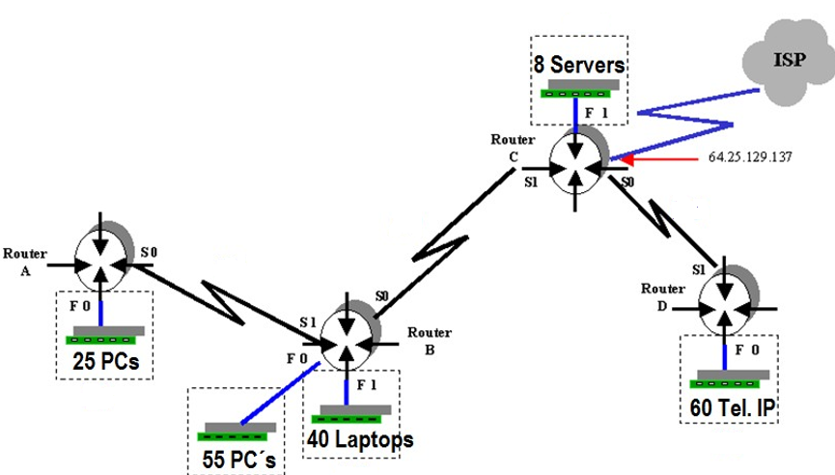
.96.120 /30
.96.116 /30
.96.112 /30
4000 Laptops
2800 PC’s
.96.64 /27
96.0 /26
.64.0 /20
.80.0 /20

- Examinar los requisitos de la red.
- ¿Cuántas subredes se necesitan? _____8
- ¿Cuál es el número total de direcciones IP que se necesitan? ______6904
- ¿Cuál es el número total de direcciones IP que están disponibles en la red 175.8.64.0 /18 ? _______16384
- ¿Se pueden cumplir los requisitos de direccionamiento de red utilizando la red 175.8.64.0 /18? _______si

- Diseñe el esquema de direccionamiento con máscaras de longitud variable (VLSM). La dirección IP asignada es 175.8.64.0 /18
NOTA: Tomar en cuenta una dirección extra para la interface del ruteador en la subredes Fast Ethernet.
Descripción  Subred | Número de hosts | Bits de host | Prefijo de red | Máscara de subred (decimal) | Orden | Subred | Primera dirección IP válida | Última dirección IP válida | IP Broadcast
RA F0 | 25 + 1 | 2 a la 5 = 32 – 2 = 30  255.255.255.11100000  5 | /27 | 255.255.255.224 | 4 | 175.8.96.64  .96 | 175.8.96.65 | 175.8.96.94 | 175.8.96.95
RB F0 | 2800 + 1 | 12 | /20 | 255.255.240.0 | 2 | 175.8.80.0  175.8.96.0 | 175.8.80.1 | 175.8.95.254 | 175.8.95.255
RB F1 | 4000 + 1 | 2 a la 12 – 2 = 4094  255.255 .1111 0000.00000000  12 | /20 | 255.255.240.0 | 1 | 175.8.64.0  175.8.80.0 | 175.8.64.1 | 175.8.79.254 | 175.8.79.255
RC F1 | 8 + 1 | 2 a la 4 = 16 – 2 = 14  255.255.255.11110000  4 | /28 | 255.255.255.240 | 5 | 175.8.96.96  .112 | 175.8.96.97 | 175.8.96.110 | 175.8.96.111
RD F0 | 60 + 1 | 2 a la 6 – 2 = 60  255.255 .255.11000000  6 | /26 | 255.255.255.192 | 3 | 175.8.96.0  .96.64 | 175.8.96.1 | 175.8.96.62 | 175.8.96.63
RA – RB | 2 hosts | 2 a la 2 = 4 – 2 = 2  255.255.255.11111100  2 | /30 | 255.255.255.252 | 6 | 175.8.96.112 | 175.8. 96.113 | 175.8. 96.114 | 175.8. 96.115
RB – RC | 2 hosts | 2 | /30 | 255.255.255.252 | 7 | 175.8.96.116 | 175.8. 96.117 | 175.8. 96.118 | 175.8. 96.119
RC – RD | 2 hosts | 2 | /30 | 255.255.255.252 | 8 | 175.8. 96.120 | 175.8. 96.121 | 175.8. 96.122 | 175.8. 96.123

- Escribe sobre la gráfica la subred y el prefijo de la máscara de longitud variable que será utilizado en cada subred de este nuevo esquema de direccionamiento.

- Completa la tabla con la información que se solicita escribiendo en cada renglón (exclusivamente notación punto decimal) las direcciones IP de cada una de las interfaces y las máscaras VLSM que darán servicio a este nuevo esquema de direccionamiento. Toma en cuenta las siguientes consideraciones:
- Las interfaces Fast Ethernet utilizan la última dirección IP válida de la subred.
- Las interfaces s0 utilizan la primera dirección IP válida de la subred.

Router | Interface | Dirección IP | Máscara de subred  (decimal)
RouterA | F0 | 175.8.96.94 | 255.255.255.224
 | S0 | 175.8.96.113 | 255. 255.255.252
RouterB | F0 | 175.8.95.254 | 255.255.240.0
 | F1 | 175.8.79.254 | 255.255.240.0
 | S0 | 175.8.96.117 | 255.255.255.252
 | S1 | 175.8.96.114 | 255.255.255.252
RouterC | F1 | 175.8.96.110 | 255.255.255.240
 | S0 | 175.8.96.121 | 255. 255. 255. 252
 | S1 | 175.8.96.118 | 255. 255. 255. 252
RouterD | F0 | 175.8.96.62 | 255.255.255.192
 | S1 | 175.8.96.122 | 255.255.255.252

